1. 使用复现

（1）编辑器测试：

1、打开插件文件夹的Map/TestMap关卡

2、点击世界大纲的BP_PromethActor，点击细节面板，勾选IsPathOpen后设置.mp4绝对路径（不可带特殊符号）（或不勾选IsPathOpen，设置MediaSource打开），如下图

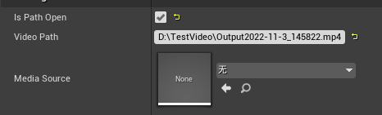

3、运行播放

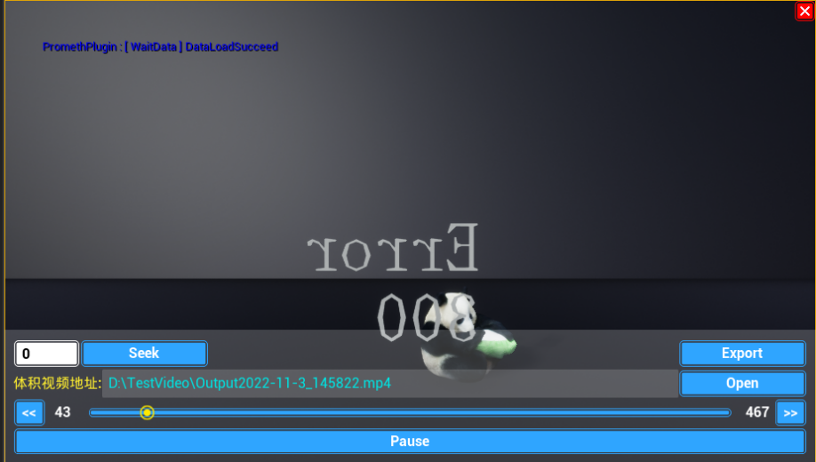

1. Android测试
2. 设置mp4下载路径（有默认路径），点击DownLoad开始下载

（未做加载UI，故点击后不可看下载进度，大概下载20s左右即可完成）

，下载完成后会有绿色Tip提示，或文件已存在的紫色Tip提示

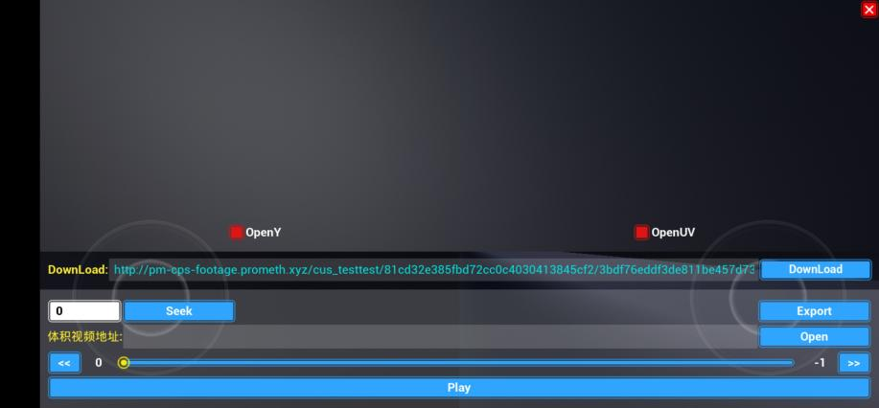

1. 下载完成或文件已存在时会自动填充体积视频地址（默认为引擎的安卓平台下载地址），点击Open即可打开体积视频（注意：此Android的UI下载功能仅供测试使用，未搭建正常下载流程后的选择视频等功能，具体下载功能使用方法请参考UI控制器的异步下载调用）

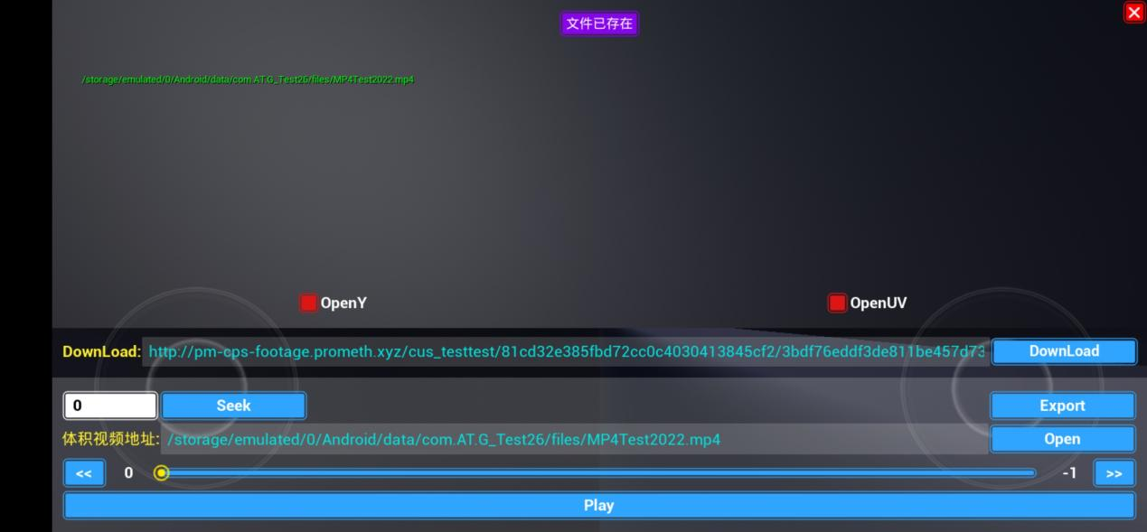

1. 视频播放

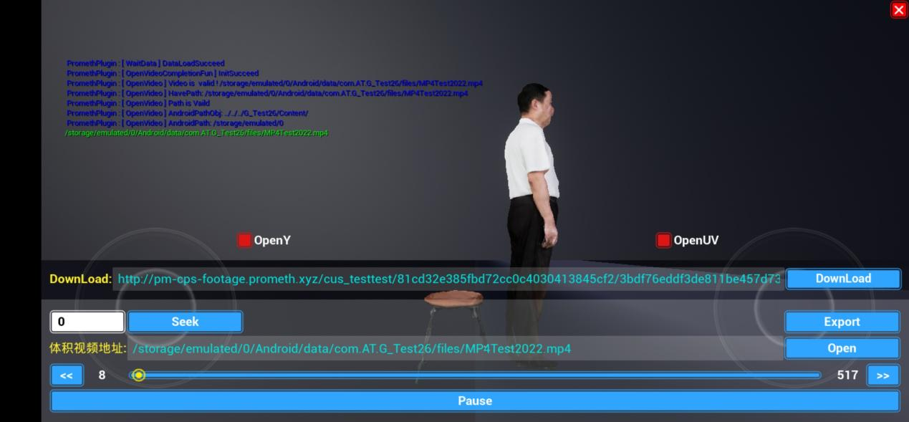

二、蓝图说明

1.细节参数说明

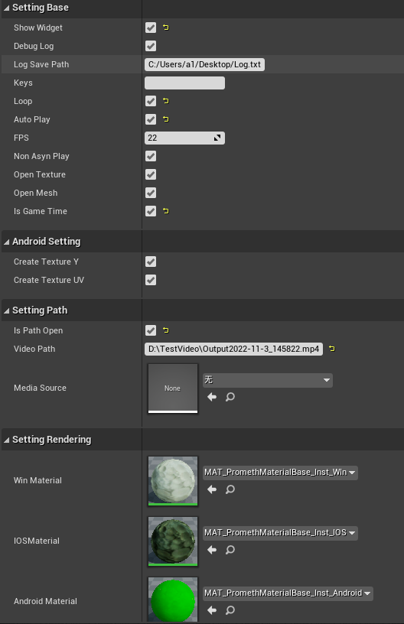

|  |  |
| --- | --- |
| ShowWidget | 显示控制UI |
| DebugLog | 显示Debug输出（包含屏幕输出和输出日志） |
| Keys | 调用底层的联网秘钥，输入正确秘钥可取消Error水印，水印会在下一次运行时消失，后续将不会出现 |
| Loop | 循环播放 |
| AutoPlay | 打开视频后自动播放 |
| FPS | 播放帧数（默认体积视频帧数22），可通过此参数调节播放速率 |
| NonAsynPlay | 非异步处理播放，其中移动平台若取消勾选会出现闪退的情况 |
| OpenTexture | 开启纹理构造 |
| OpenMesh | 开启网格构造 |
| InGameTime | 以游戏时间作为时间戳，若不勾选则以现实时间 |
| CreateTextureY | Android平台构造Y纹理 （仅测试使用） |
| CreateTextureUV | Android平台构造UV纹理（仅测试使用） |
| IsPathOpen | 是否以VideoPath路径打开视频，反之则以MediaSource打开 |
| VideoPath | .mp4文件绝对路径（路径不可带特殊符号及中文） |
| MediaSource | UE视频资产，打包需注意mp4放置在Movies文件夹 |
| SettingRendering | 该分类为使用到的各平台材质 如需替换修改材质并且包含正确的纹理信息，则在材质中加入材质函数（MATF_Prometh） |

1. **函数及可获取参数说明**

|  |  |
| --- | --- |
| OpenVideo | 输入绝对路径、MediaSource、IsPathOpen，通过OpenVideoCompletion回调获取打开成功信息  如需ReOpen其他视频，参考控件蓝图操作Pause => delay => OpenVideo |
| Play | 播放 |
| Pause | 暂停 |
| CloseVideo | 关闭（可不调用，销毁或ReOpen时会自动调用） |
| Seek | 跳帧，输入参数NewFrame（目标帧数）、InAutoPlay（跳帧成功自动播放）。跳帧成功会调取回调函数SeekCallBack |
| ChangeMaterial | 更改材质，输入为材质接口，会自动生成材质实例（MaterialInst），可获取此材质实例设置其参数 |

1. **实用变量说明**

|  |  |
| --- | --- |
| FrameCount | 总帧数 |
| NowFrame | 当前帧数 |
| VideoHeight | 视频高 |
| VideoWidth | 视频宽 |
| VideoTexture | 解码出当前帧的2D纹理信息 |
| MaterialInst | 当前实用的材质实例 |